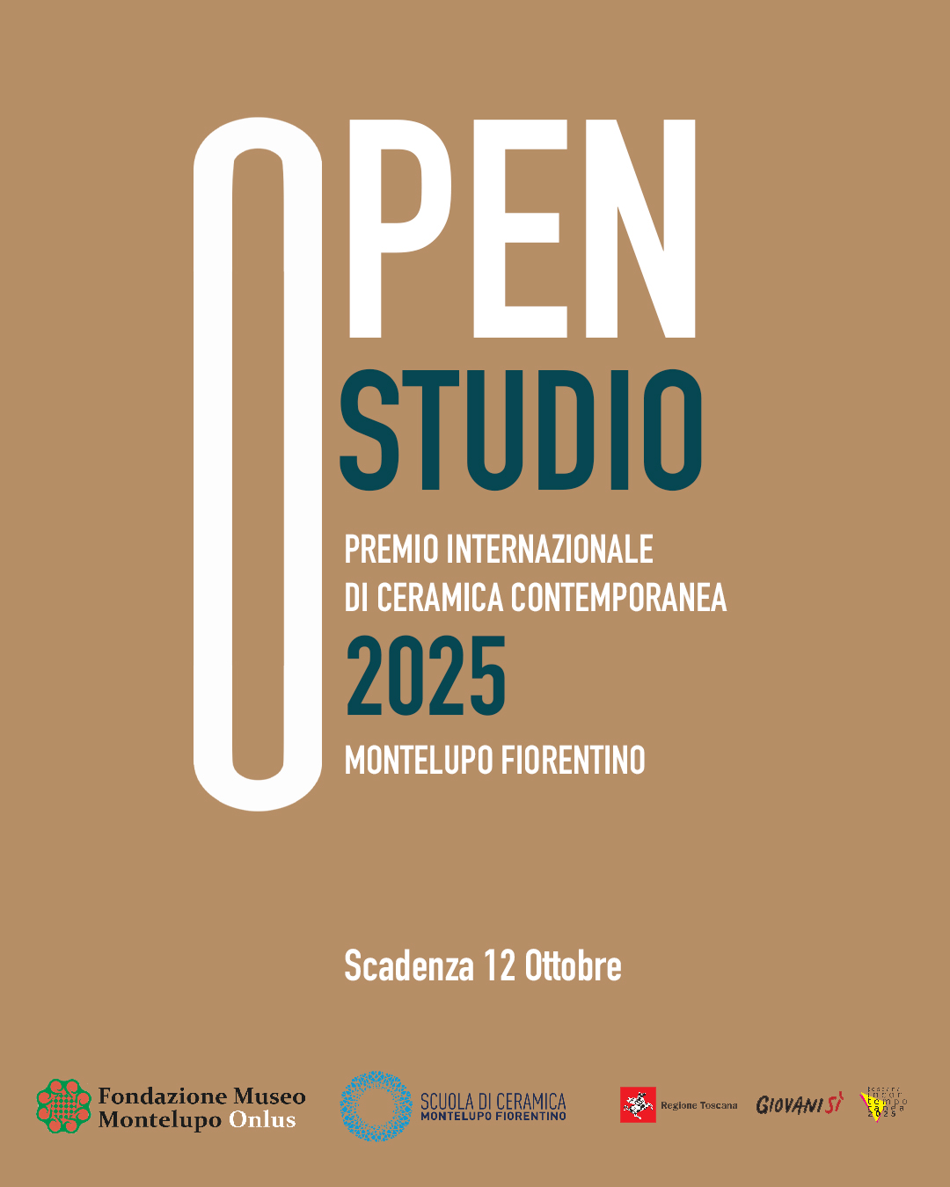
Allegato A - DOMANDA DI PARTECIPAZIONE
in caso di collettivo è da compilare e sottoscrivere per ogni partecipante

OPEN STUDIO
Premio internazionale di ceramica contemporanea
Montelupo Fiorentino

Da compilare in tutte le sue parti e inviare entro il 12 OTTOBRE 2025 all'indirizzo
openstudio@museomontelupo.it

Il/la sottoscritto/a:

DATI PERSONALI DEL PARTECIPANTE (per partecipazione singola o capofila di un team artistico):

- Nome e Cognome:
- Data di nascita:
- Nazionalità:
- Indirizzo completo:
- Telefono / Cellulare:
- Emaill:

In qualità di (barrare la scelta):
PARTECIPANTE SINGOLO
CAPOFILA DEL SEGUENTE TEAM ARTISTICO

(compilare le sezioni seguenti solo in caso di partecipazione collettiva con i dati di tutti i partecipanti):

DATI PERSONALI DEL PARTECIPANTE AL TEAM

- Nome e Cognome:
- Data di nascita:
- Nazionalità:
- Indirizzo completo:
- Telefono / Cellulare:
- Email:

DATI PERSONALI DEL PARTECIPANTE AL TEAM

- Nome e Cognome:
- Data di nascita:
- Nazionalità:
- Indirizzo completo:
- Telefono / Cellulare:
- Email:

DATI PERSONALI DEL PARTECIPANTE AL TEAM

- Nome e Cognome:
- Data di nascita:
- Nazionalità:
- Indirizzo completo:
- Telefono / Cellulare:
- Email:

DATI PERSONALI DEL PARTECIPANTE AL TEAM

- Nome e Cognome:
- Data di nascita:
- Nazionalità:
- Indirizzo completo:
- Telefono / Cellulare:
- Email:

CHIEDE

DI PARTECIPARE AL PREMIO INTERNAZIONALE DI CERAMICA CONTEMPORANEA
OPEN STUDIO CON LA SEGUENTE OPERA:

TITOLO:
ANNO:
TECNICA E MATERIALI UTILIZZATI:
DIMENSIONI (ALTEZZA X LARGHEZZA X PROFONDITÀ IN CM):

Concept dell’opera (testo che sarà utilizzato dal Promotore per la pubblicazione dell’opera in caso di selezione tra i finalisti, max 300 battute spazi inclusi):

Biografia aggiornata dell’artista o del team (testo che sarà utilizzato dal Promotore per la pubbilcazione in caso di selezione tra i finalisti, max 750 battute spazi inclusi, con eventuali link a pagine web dedicate):

DICHIARA

che l’opera è di sua proprietà, realizzata negli ultimi 2 anni e che la presentazione al concorso non viola diritti di terzi.

che l’opera:

è stata presentata
oppure
non è stata presentata
a ulteriori concorsi o mostre (nel caso di opere non inedite si prega di inserire i riferimenti al concorso o mostra):

ALLEGA, A TAL FINE
(in un’unica email o cartella compressa) il seguente materiale:

Immagini in alta risoluzione (max 3, JPG o PNG)
Copia di un documento d’identità valido (JPG o PDF)
Informativa sulla privacy e Liberatoria per uso immagini, video e dati personali

La partecipazione al Premio Open Studio presuppone la conoscenza e l’accettazione integrale del regolamento e dei suoi allegati.

Luogo e data

_________________________

Firma (per la partecipazione collettiva è richiesta la firma di tutti i partecipanti al team artistico)

_________________________

Informativa sulla privacy e Liberatoria per uso immagini, video e dati personali
In caso di collettivo è da compilare e sottoscrivere per ogni partecipante e allegare in unico PDF

Trattamento dati personali

Per la partecipazione al bando è richiesto al soggetto incaricato di fornire dati e informazioni, anche sotto forma documentale, che rientrano nell’ambito di applicazione del GDPR (General Data Protection Regulation) 2016/679 e della normativa nazionale in materia di privacy.
Ai sensi e per gli effetti della suddetta normativa, alla Fondazione compete l’obbligo di fornire alcune
informazioni riguardanti il loro utilizzo.
I dati vengono acquisiti ai fini della partecipazione al bando, in particolare ai fini dell’effettuazione dei controlli ed il pagamento dei premi e, comunque, in ottemperanza alle disposizioni normative vigenti.
Il trattamento dei dati verrà effettuato in modo da garantire la sicurezza e la riservatezza e potrà essere effettuato mediante strumenti informatici e telematici idonei a memorizzarli, gestirli e trasmetterli. Tali dati potranno essere anche abbinati a quelli di altri soggetti in base a criteri qualitativi, quantitativi e temporali di volta in volta individuati.
Alcuni fra i dati forniti in sede di presentazione della candidatura saranno comunicati ad altri soggetti esterni alla Fondazione e/o pubblicati, ai sensi e nel rispetto della normativa.
Relativamente ai suddetti dati, al partecipante, in qualità di interessato, vengono riconosciuti i diritti di cui agli artt. 15-21 del GDPR 2016/679.
La presentazione della candidatura attesta l’avvenuta presa visione delle modalità relative al trattamento dei dati personali, indicate nella presente informativa.
Il titolare del trattamento dei dati è la Fondazione Museo Montelupo Onlus.

L’artista acconsente all'utilizzo di materiale foto e video prodotto durante il progetto e alla pubblicazione dello stesso sui canali di comunicazione del progetto e sulla stampa, a cura della Fondazione, dei partner del progetto e dei collaboratori incaricati.

L’artista (Nome e Cognome):

Luogo e data

_________________________

Firma

_________________________

